個別避難計画登録情報確認書 氏名 清須 太郎
（宛先）清須市長 令和 ７年 ７月 ７日
✅ | 登録 | 私は、下記のとおり個別避難計画の登録を申し出ます。
□ | 変更 | 私は、申出をした個別避難計画登録情報に変更がありましたので下記のとおり届け出ます。

◆個別避難計画登録情報（避難行動要支援者情報）
➡裏面も必ずご確認ください。
裏面もご確認ください。
家族構成 |  | □ 一人暮らし | ✅ 同居者がいる |  |  | □ 近隣に親族がいる
居住建物の建築年 |  | □ 昭和５６年以前 | ✅ 昭和５７年以降 |  |  | □ 不明
居住建物の階層 |  | （ ２ ）階建ての建物の（ １ ）階で普段過ごしている。
居住建物の種別 |  | ✅ 戸建て |  | □ 集合住宅（マンション等）
居住建物の構造 |  | ✅ 木造 | □ 鉄筋コンクリート |  |  | □その他  （ ）
緊急連絡先① | 氏名 | 清須 香 |  |  | 続柄 | 妻
緊急連絡先① | 住所 | 清須市須ケ口１２３８番地 |  |  | 電話番号 | 優先 | 052-400-2911
緊急連絡先① | 住所 |  |  |  | 携帯番号 | 優先 | 090-1234-5678
避難支援等関係者への  情報提供 |  | ✅ 同意します |  |  | □ 同意しません
緊急連絡先② | 氏名 | 清須 一郎 |  |  | 続柄 | 長男
緊急連絡先② | 住所 | 東京都 |  |  | 電話番号 | 優先
緊急連絡先② | 住所 |  |  |  | 携帯番号 | 優先 | 080-1234-5678
避難支援等関係者への  情報提供 |  | ✅ 同意します |  |  | □ 同意しません
利用中の  福祉  サービス① | 名称 | 在宅介護サービス うるるん |  |  | 電話番号 | ０５２－２３４－５６７８
利用中の  福祉  サービス① | 担当者名 | 春日 花子 |  |  | 職種 | ホームヘルパー
利用中の  福祉  サービス② | 名称 | 清須市地域包括支援センター |  |  | 電話番号 | ０５２－３４５－６７８９
利用中の  福祉  サービス② | 担当者名 | 新川 正 |  |  | 職種 | ケアマネージャー
主治医 | 医院名称 | 清須市民病院
主治医 | 医師名 | 清須 きよ丸 |  |  | 電話番号 | ０５２－４５６－７８９０
普段飲んでいる薬 |  | ○○錠、血圧を下げる薬、インスリン注射 等
持病等 |  | 高血圧、糖尿病
避難するときに  配慮して欲しいこと |  | 動きが遅いため、気をつかってほしい。  耳が遠いため、大声でゆっくり話してほしい。 等
避難先で  配慮して欲しいこと |  | 長時間床に座っていられないため、椅子が必要。  トイレに気をつかってほしい。 等
◆個別避難計画登録情報（避難支援等実施者情報）
避難支援等実施者  （地域等）  ① | 氏名 | 清須 香 | 関係性 | 妻 | 避難支援内容
避難支援等実施者  （地域等）  ① | 住所  （団体名） | 清須市須ケ口１２３８番地 |  |  | ✅ 安否確認（訓練含む）
避難支援等実施者  （地域等）  ① | 住所  （団体名） |  |  |  | ✅ 避難情報を伝える
避難支援等実施者  （地域等）  ① | 住所  （団体名） |  |  |  | ✅ 緊急連絡先へ連絡する
避難支援等実施者  （地域等）  ① | 住所  （団体名） |  |  |  | ✅ 避難所に一緒に行く
避難支援等実施者  （地域等）  ① | 連絡先 | ０９０－１２３４－５６７８ |  |  | □ その他（ ）
避難支援等関係者への  情報提供 |  | ✅ 同意します |  |  | □ 同意しません
避難支援等実施者  （地域等）  ② | 氏名 |  | 関係性 |  | 避難支援内容
避難支援等実施者  （地域等）  ② | 住所  （団体名） | 須ケ口自主防災会 |  |  | ✅ 安否確認（訓練含む）
避難支援等実施者  （地域等）  ② | 住所  （団体名） |  |  |  | ✅ 避難情報を伝える
避難支援等実施者  （地域等）  ② | 住所  （団体名） |  |  |  | □ 緊急連絡先へ連絡する
避難支援等実施者  （地域等）  ② | 住所  （団体名） |  |  |  | □ 避難所へ一緒に行く
避難支援等実施者  （地域等）  ② | 連絡先 |  |  |  | □ その他（ ）
避難支援等関係者への  情報提供 |  | ✅ 同意します |  |  | □ 同意しません
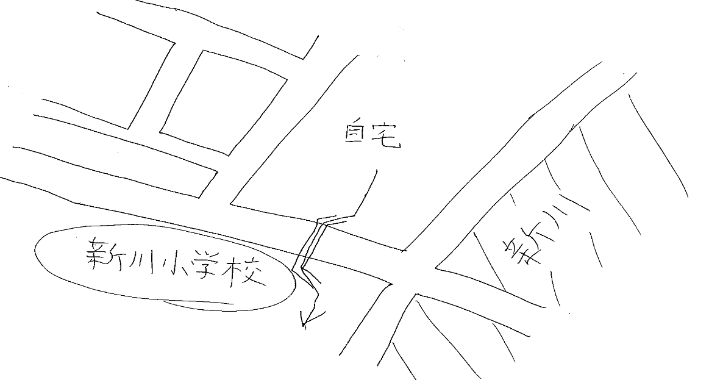
◆個別避難計画登録情報（避難先・避難経路）
地震災害時の避難場所 | 新川小学校
【経路図】
※ 自宅避難の場合は不要です。
風水害時の避難場所 | 自宅２階
【経路図】
※ 自宅避難の場合は不要です。

